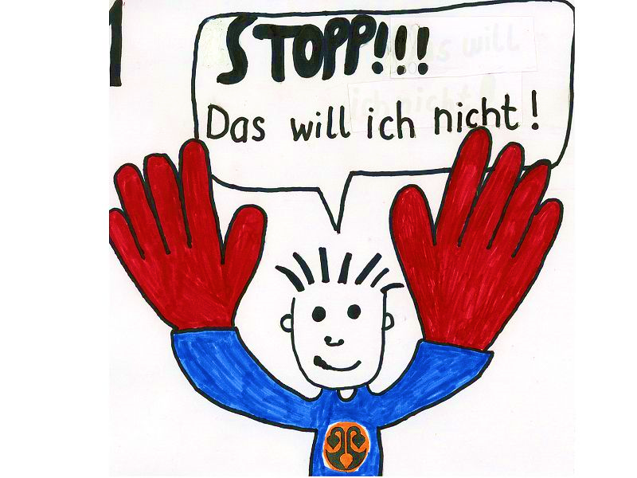
Aufgrund der hohen Nachfrage ein Zusatzkurs in den Sommerferien!

Selbstverteidigung für Kinder von 6-8 Jahren

Selbstverteidigung bei Kindern hilft ihnen, Grenzen zu ziehen, Nein zu sagen und sich in gefährlichen Situationen richtig zu verhalten. Sie kann sowohl gegen Mobbing auf dem Schulhof, als auch gegen Gefahren im Alltag helfen. Die Kinder lernen so frühzeitig, sich selbst zu schützen und selbstbewusster zu werden. Sie lernen, dass sie Lockmitteln widerstehen, schreien, Abstand halten, weglaufen und laut und deutlich um Hilfe rufen sollten, wenn ihnen eine Situation mit anderen Personen seltsam erscheint.

Vom 05. Juli bis 02. August, mittwochs 15.30 Uhr–16.30 Uhr findet der 5wöchige Schnupperkurs des TSV Berge-Westerbauer im BiB, Vollbrinkstr. 3, 58135 Hagen statt.

Die Kosten hierfür betragen 25,00 €.

Anmelden bitte bei Eveline Lausch, Tel. HA 4849721. Schnell sein, die Teilnehmerzahl ist begrenzt.

